

**SPRING 16**

**TEAM CHALLENGE**

**BSIDE_VANCOUVER_2018**

En el presente reto, haciendo uso de diferentes técnicas aprendidas en este Bootcamp, se han realizado una serie de gestiones encaminadas a conseguir elevar privilegios máximos y conseguir persistencia en el *“sistema Bsides_vancouver”,* siendo las siguientes:

1. Una vez descargada la máquina en mi sistema Kali Linux, se procede a su instalación a través de virtualbox, configurándola en la misma red de mi máquina anfitriona, realizando un *“arp-scan”* para conocer la **IP asignada** por el sistema, comprobando la MAC por virtualbox.

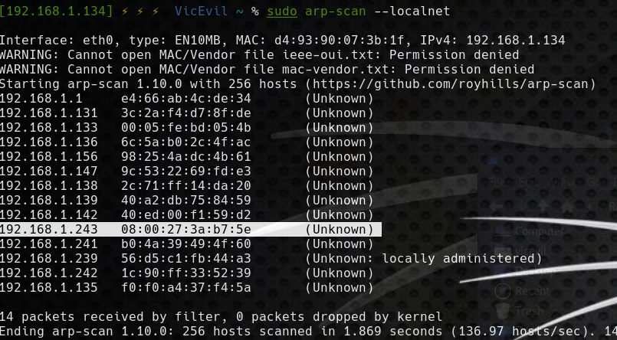

1. Se ejecuta un **nmap** para obtener la maxima información, destacando:

- Puertos abiertos:

- 21(FTP) con versión **vsftpd 2.3.5**, que es interesante, ya que permite **autenticarse con usuario anonymous**.

- 22(SSH) con la versión OpenSSH 5.9p1

- 80(HTTP) teniendo instalado un servidor Apache 2.2.22, tiendo el archivo **robots.txt** visible y un directorio llamado **/backup_wordpress.**

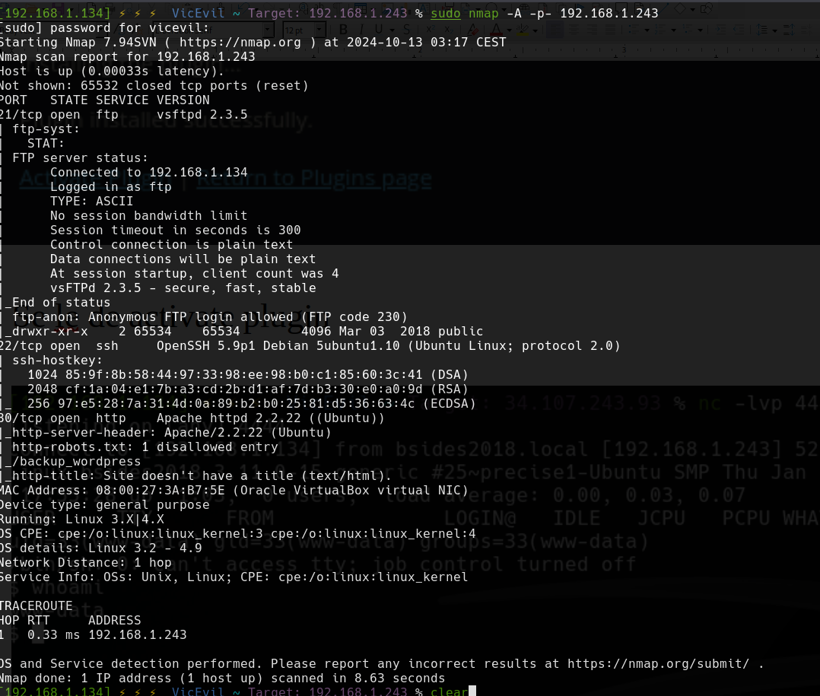

1. Se procede a revisar el archivo **robots.txt**, archivo de texto plano, ubicado en la raíz de un sitio web que sirve para dar instrucciones a los motores de búsqueda sobre qué páginas o secciones del sitio, que deben o no ser indexadas y debe estar oculto. En este caso, puede proporcionar información útil de directorios sensibles del servidor, pero finalmente unicamente aporta el directorio que ya conociamos.

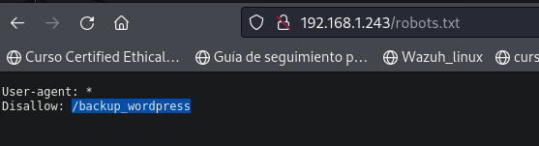

1. Se hace uso de la herramienta **Gobuster**, herramienta diseñada para enumerar directorios, archivos y subdominios en aplicaciones web o servidores, entre otras cosas, encontrando numerosos directorios y subdominios del sistema:

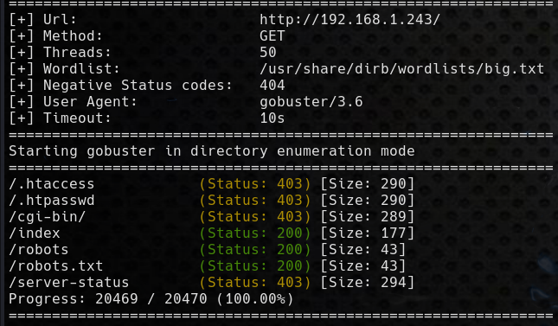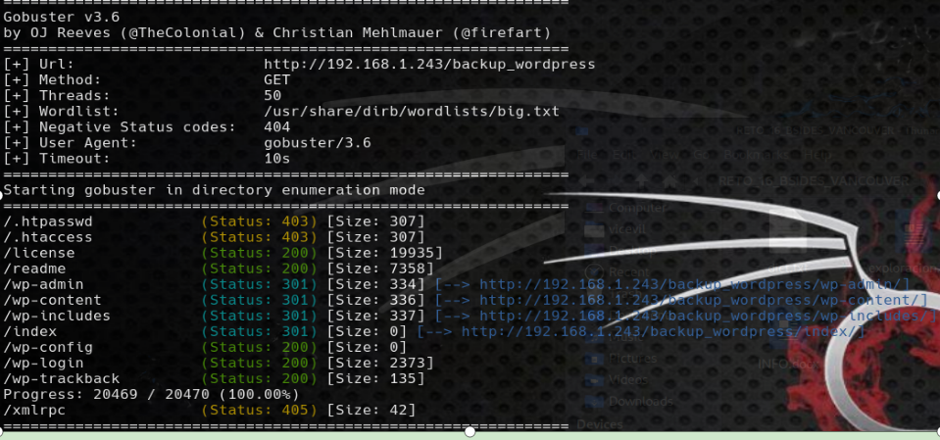

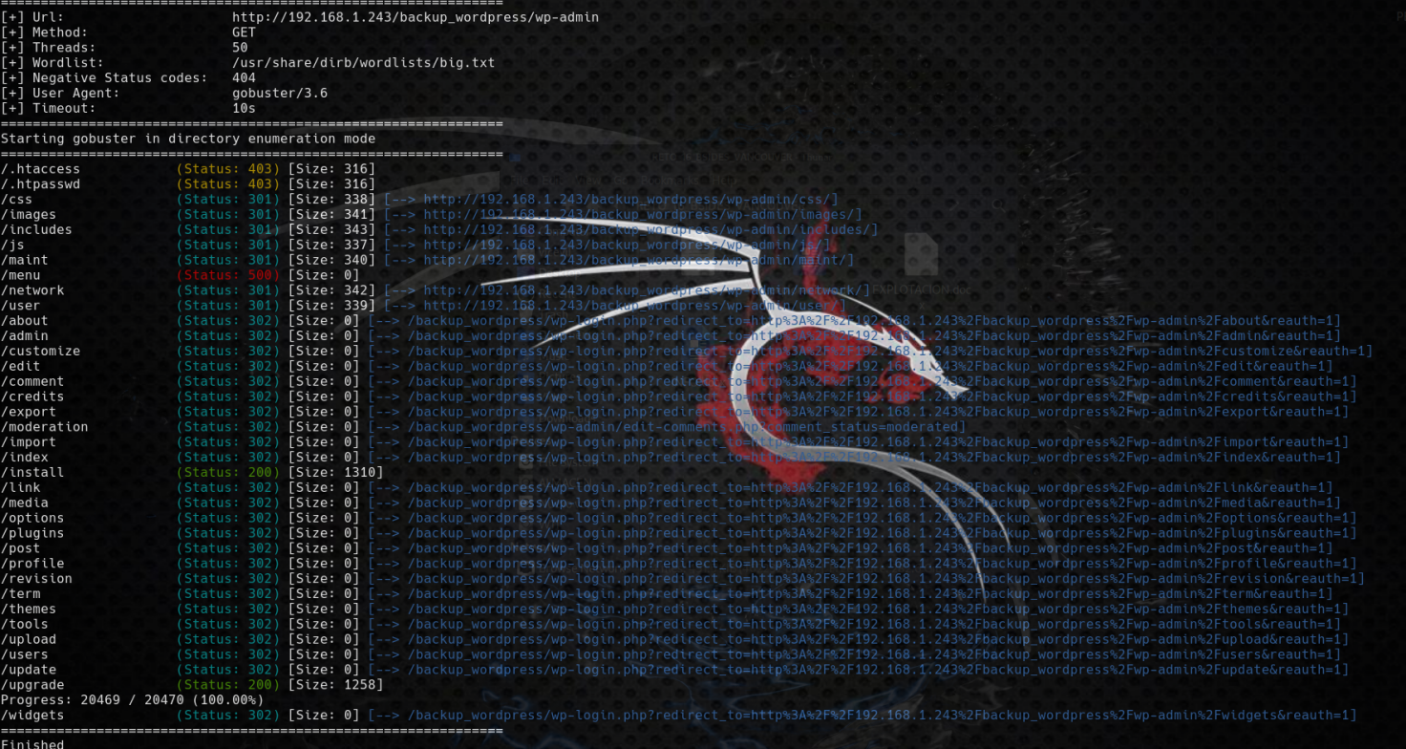Gobuster al subdirectorio *“wp_admin”*

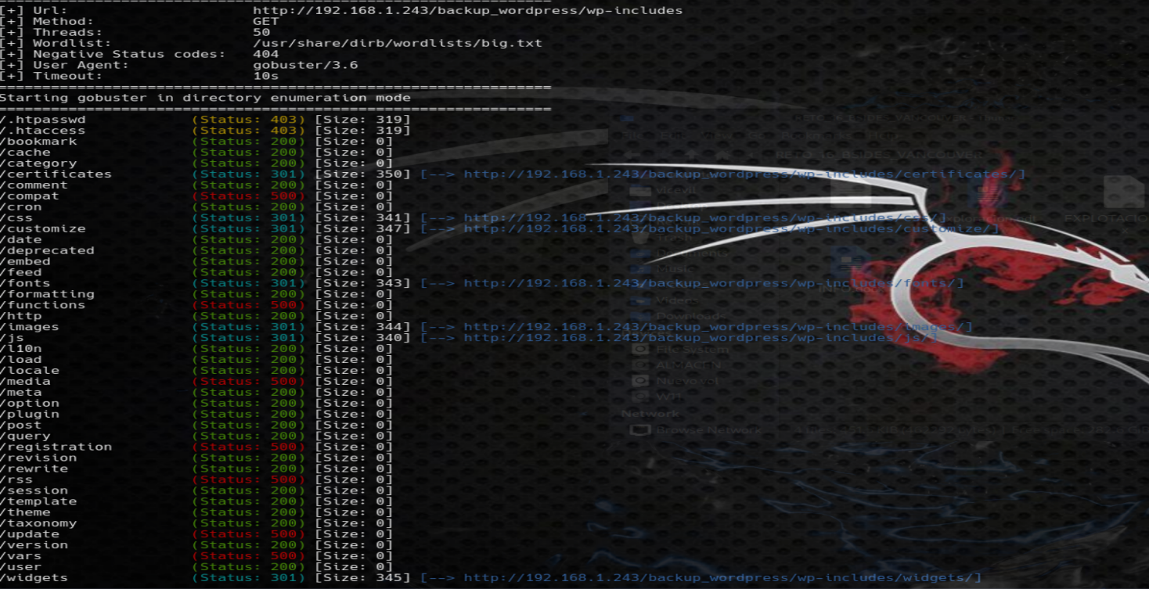Gobuster sobre el subdirectorio *“wp-includes”*

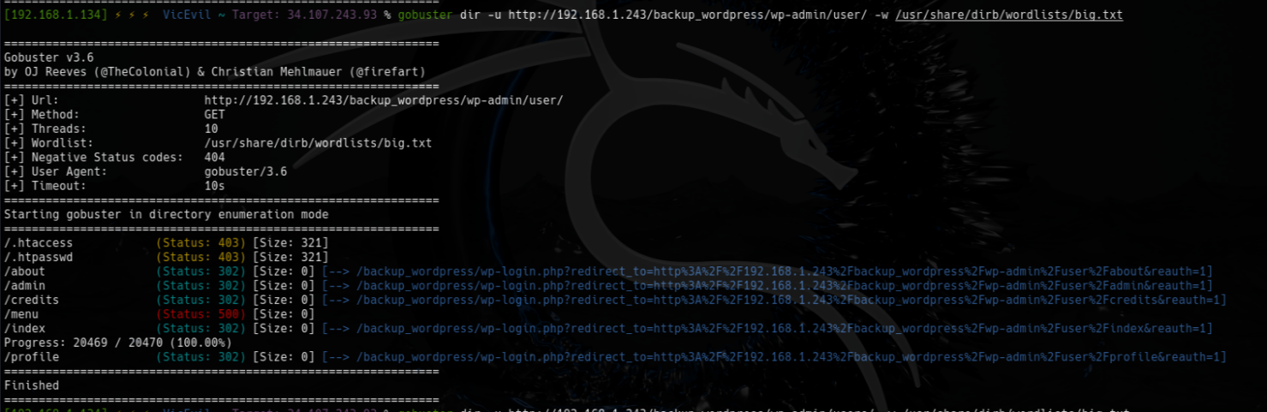Gobuster sobre el subdirectorio de wp-admin, llamado *“user”*

Se han consultado todos los dominos y subdominios, extrayendo una información general de la estructura del servidor, pero ningún dato concreto.

1. Paralelamente, se ha analizado el contenido de la web [http://192.168.1.243/backup_wordpress/](https://192.168.1.243/backup_wordpress/) , sobre los diferentes cuadros de textos de comentarios, sobre la misma url, los enlaces, los archivos de descarga y sobre la sección para login con usuario y contraseña, destacando:

- Al hacer ‘click’ en la seccion “META”, en el enlace *“Entries RSS”*, descarga automáticamente un archivo de nombre *“28APAM4W”*, el cual, contiene código HTML, que si se lee detenidamente, se puede observar que nombra a un administradorIT llamado “***john****”*

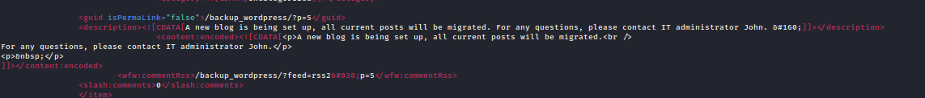

- En la página de login, hay un enlace para restablecimiento de la contraseña . Si pulsamos en ese enlace, nos dirige a una sección de la web, donde solicita introducir **“username o email**”, probando con **admin y john**, siendo **usuarios validos**, ya que te dirige a una web informado que no han podido enviar el email, y en otros usuarios probados sale inmediantamente un error.

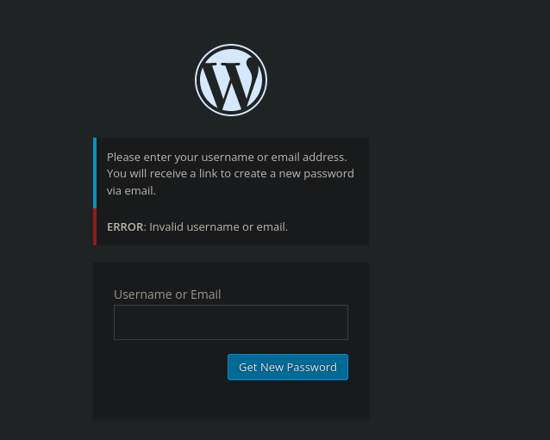Parte de la página para el restablecimiento de la cuenta

1. Continuando la explotación web, se localiza en una página *“index of”* <http://192.168.1.243/backup_wordpress/wp-admin/maint/> , la cual es, un directorio del servidor web que lista automáticamente los archivos y carpetas disponibles en esa ubicación, permitiendo a los usuarios navegar, leer y en muchos casos descargar archivos (en nuestro caso no), pudiendo exponer información sensible y representar un riesgo de seguridad significativo.

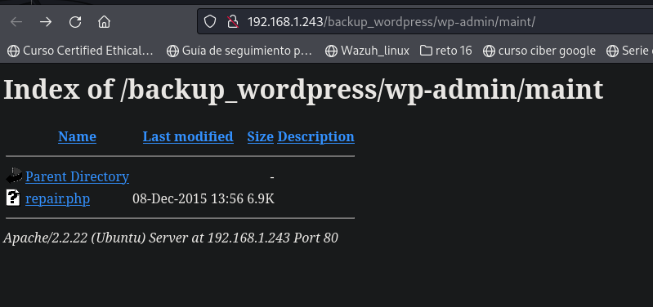página “Index of” donde se observa el archivo *“repair.php”*

Al realizar ‘click’ sobre el archivo **repair.php**, nos redirige a una página donde informa lo que debes de hacer en caso de problemas con la base de datos, aportando el directorio “wp-config”, una línea de código y un enlace con las 8 claves maestras del servidor, las cuales, son generadas aleatoriamente y se usan para mejorar la seguridad de WordPress en su autenticación, en tareas como: cifrado de las cookies de autenticación de los usuarios, asegurando que las sesiones no puedan ser falsificadas y en la protección de los tokens de autenticación, pero no pudiendo extraer de ellas las contraseñas de los usuarios.

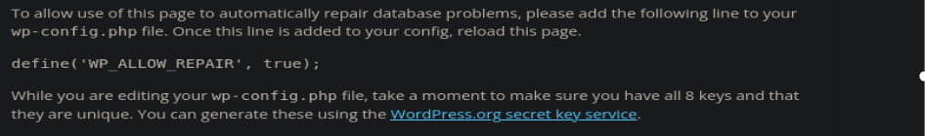

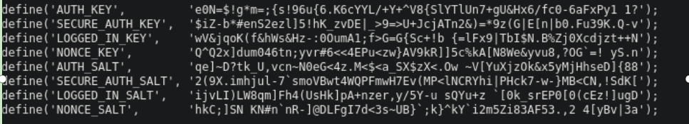

1. Llegados a este punto, con los dos nombres de usuario válidos localizados y verificados, se procede a **usar** la herramienta **Hydra**, usada para realizar ataques de autenticación en varios servicios y protocolos, permitiendo probar rápidamente diferentes combinaciones de usuarios y contraseñas en múltiples servicios, como SSH, FTP, HTTP, LOGIN,entre otros.

comando hydra : ruta para los users, el diccionario, especificación del ataque para formulario web (método post), número de hilos ejecutados simultaneamente y que sólo imprima en terminal los resultados que sean correctos.

Finalmente se consiguen las credenciales **john:enigma**

1. Con esta información, se consulta nuevamente en la web de acceso de login, consiguiendo acceso al administrador de la web ***“Deprecated wordpress blog”***, conlas citadas credenciales.

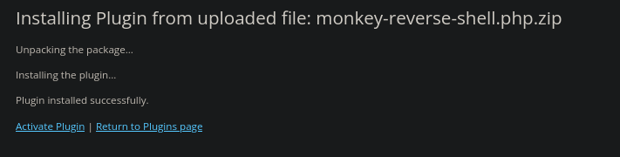

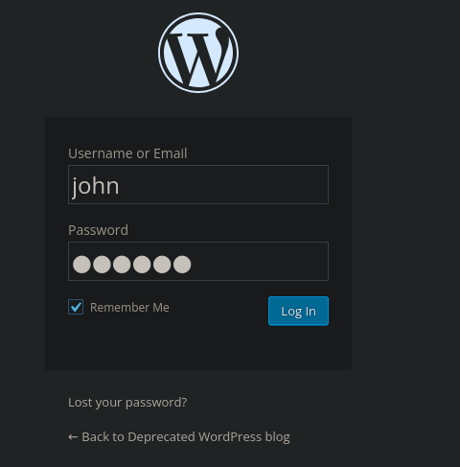

página <http://192.168.1.144/backup_wordpress/wp-login.php> donde probamos las credenciales john:enigma con resultado positivo

1. Una vez ‘logueado’, se procede a realizar una inspección sobre las diferentes opciones que ofrece la página, para obtener una conexión remota, encontrando una sección *“Plugins”*, donde permite instalar **plugins** predeterminados, pero también **personalizados**, subidos desde la red local, apareciendo junto a los plugin la opcion ***“Activate”***

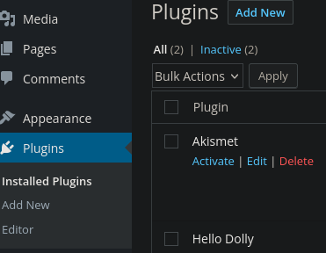

página <http://192.168.1.144/backup_wordpress/wp-admin/> del administrador del servidor wordpress

1. Se realiza una **reverse shell**, incluyendo en su inicio, la información básica del plugin, con la finalidad que, una vez **comprimido en .zip**, lo reconozca wordpress como plugin válido.

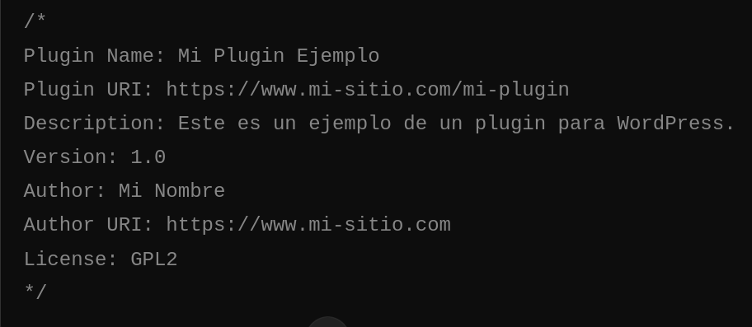

Ejemplo de encabezado o información inicial del script, que debe ir junto a la reverse shell, siendo todo comprimido en formato .zip, con la finalidad que sea reconocido por wordpress como plugin válido

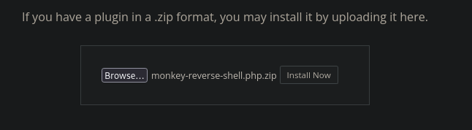

Parte de la página <http://192.168.1.144/backup_wordpress/wp-admin/plugin-install.php?tab=upload,> a traves de la cual se suben los archivos locales, en este caso nuestro script malicioso

1. Una vez que el script es aceptado por servidor, se procede a **activar** nuestro **plagin malicioso** a través del enlace *“Activate Plugin”*, no sin antes haber abierto un netcat en la maquina Kali. Finalmente se logra el **acceso al sistema**, con un usuario con permisos limitados.

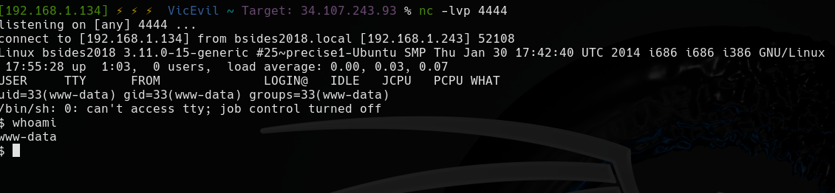

shell conseguida de acceso al sistema con el usuario “ww-data”

1. Se consulta los archivos SUID(Set User ID) del sistema, los cuales cuentan con un acceso especial (s), permitiendo que un ejecutable se inicie con los permisos del propietario del archivo en lugar de los permisos del usuario que lo ejecuta, permitiendo configuraciones anomalas, la posibilidad de elevar privilegios a root.

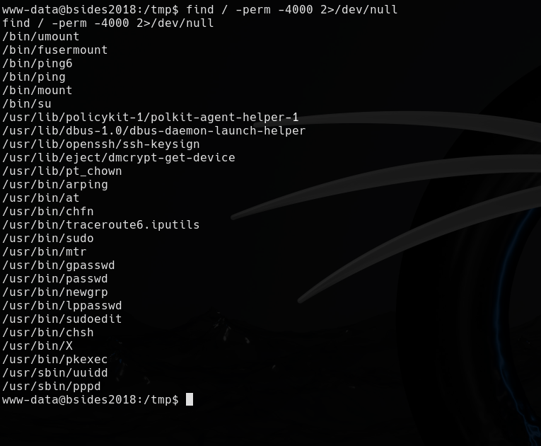

1. En este caso concreto, son interesantes los archivos: ***“pkexec, sudoedit, sudo y at”*,** habiendo probando diferentes opciones con ellos, pero siempre solicitan la contraseña de usuarios del sistema que desconozco, dejando esta línea de investigación, al ser i**nfructuosas las gestiones** por el momento.

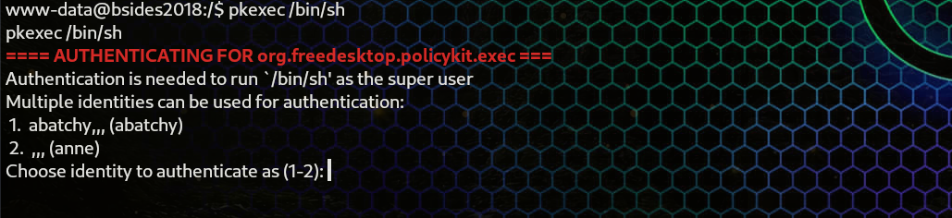

ejecución del “gtfobins” para este archivo, solitando contraseñas de usuarios desconocidos por el momento

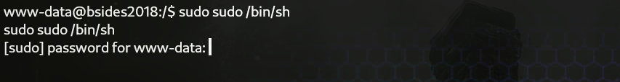

ejecución del ·gtfobins” para este archivo, solictando contraseña del usuario actual que desconozco, habiendo pruebado varias al azar con resultado negativo

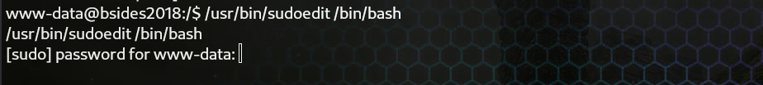

ejecución directa del archivo SUID, que permite el cambio de contraseña, desconociendo la actual.



ejecución del “gtofbins” para este archivo, solictando contraseñas desconocidas

1. Se procede a consultar el archivo ***“crontab”,*** observando que hay un directorio con un archivo ***“cleanup”***, el cual, tiene **permisos root**, por lo que se prueba a escribir en ese archivo, copiándolo desde su origen *“/usr/local/bin/cleanup”*, al directorio *“/tmp”*, siendo **positivo.**

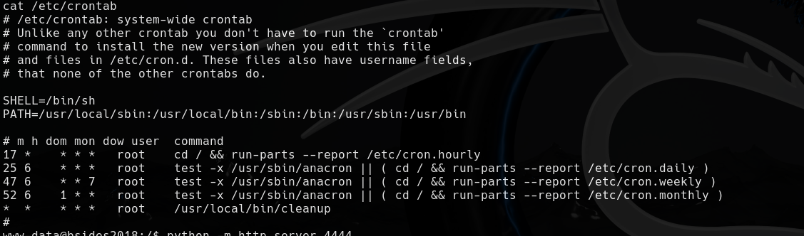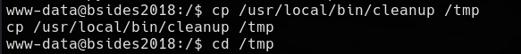Se copia el archivo original a “/tmp” sin dar error y permaneciendo con permisos root

1. Con esta nueva linea de investigación, donde tenemos privilegios sobre un archivo “root” del directorio *“/crontab”,* el cual, se ejecuta cada minuto, se procede a **realizar una reverse shell,** junto un archivo de verificación de la ejecución, ya que se han probado con diferentes shell hasta encontrar la apropiada para este caso:

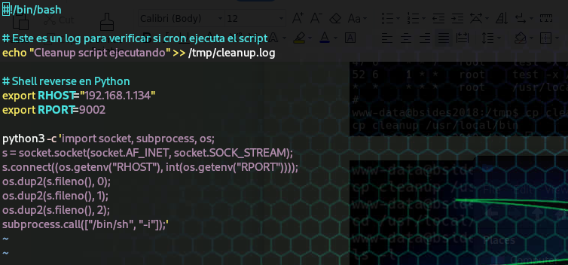

archivo cleanup malicioso con un verificación de ejecución y una reverse shell de python

1. Se apertura un servidor python en la maquina kali , en el directorio donde se encuentra el archivo **“cleanup”** malicioso, y en el sistema objetivo, se realiza un *“wget”* al servidor, descargando satisfactoriamente el archivo en la carpeta *“tmp”* de la maquina atacada.

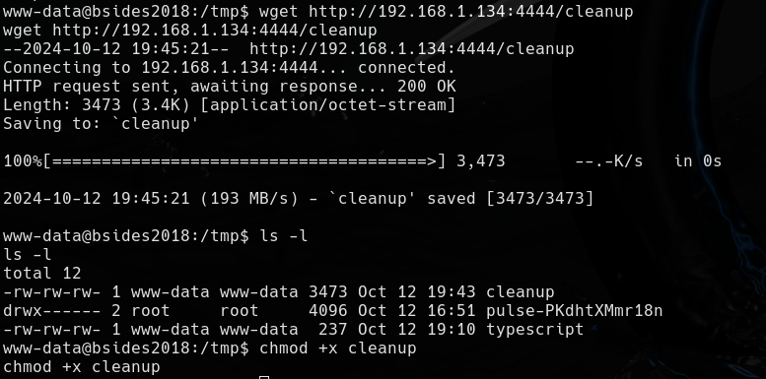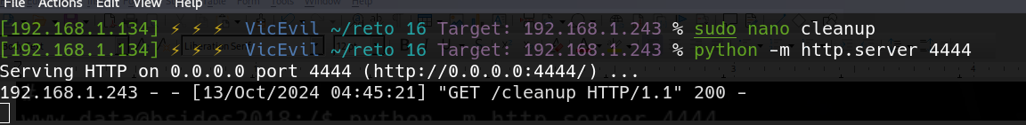

1. Una vez que el archivo “cleanup” malicioso se encuentra en la maquina objetivo, se le asignan permisos de ejecución (+x) con el comando *“chmod”*, y se **copia** el archivo **cleanup malicioso** directamente en la ruta “*/usr/local/bin”*, **sobreescribiendo al archivo original** del directorio*“/usr/local/bin”*, no sin antes haber abierto un netcat a la escucha en la maquina kali.

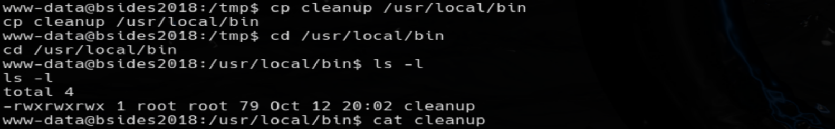

1. Una vez esperado el tiempo indicado (1 minuto), **se consigue la reverse shell con máximos privilegios en el sistema.**

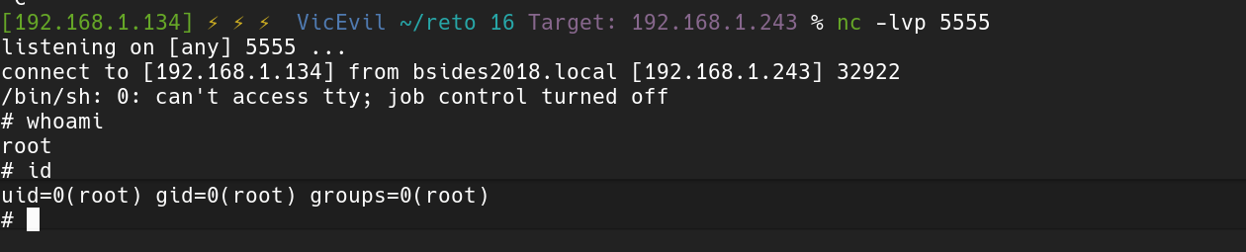

1. Como usuario “root”, se realzia un cat al archivo “shadow”, lugar donde se encuentran todas las contraseñas cifradas de los usuarios del sistema, con la finalidad de intentar descifrar las de la imagen de abajo.

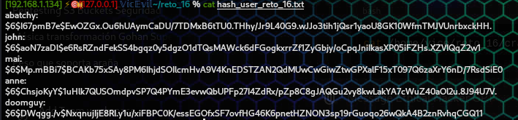

5 hash de tipo SHA-512 perteciente a los usuarios autorizados en el sistema

1. Mediante el uso de la herramienta hashcat, utilizada principalmente para crackear (descifrar) contraseñas que han sido cifradas en forma de hashes, usando su modalidad de “ataque mediante diccionario” y el atributo *“--quiet”* (no muestra la salida en pantalla y solo los resultados finales positivos), se consigue descifrar, unicamente, la contraseña del usuario **“anne”** **: princess.**



comando hashcat:archivo de resultados, -m 1800=SHA-512, -a 0 (modo diccionario), archivo de los hashes, diccionario, -quiet. El error es porque no es compatible con la función de monitoreo del ventilador de la GPU del sistema.

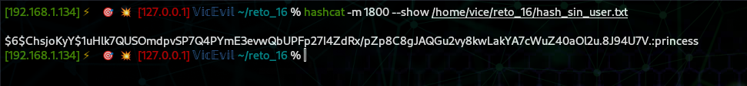

resultado del descifrado del hash del usuario “anne”

1. Para finalizar la explotación, vamos a intentar obtener **PERSISTENCIA** en el sistema creando un servicio que se ejecute en init.d y llame a un reverse-shell que esta ubicada en otro lugar del sistema objetivo.
2. En primer lugar utilizaremos una reverse-shell que sera enviada a la maquina objetivo, mediante el método *“servidor python - wget”,* a la ubicacion /usr/local/bin/PHP-reverse-shell.PHP[1].

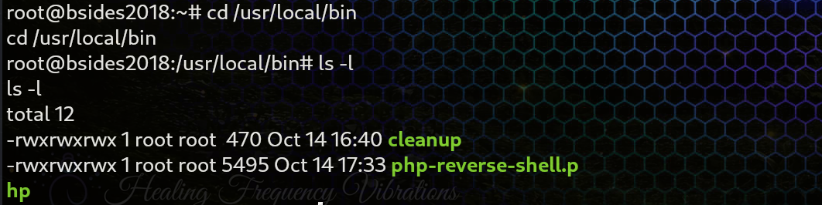

1. En segundo lugar, preparo el archivo en bash que ejecutara la reverse shell, el cual, comienza con su encabezado (LSB), que proporcionará al sistema información sobre como manejar el servicio “reto_16” durante su ejecución, no siendo obligatorios pero si recomendados para evitar anomalías en la ejecución del mismo. Después, viene el código de ejecución, nombrando una variable con la ruta de ejecución de la reverse shell y comienza el condicional, habiendo realizado únicamente la parte del servicio que comienza la ejecucion, que es lo que nos interesa. Al tener los niveles de ejecución del servicio por defecto, este servicio se ejecutará. independientemente del usuario que inicie sesión.

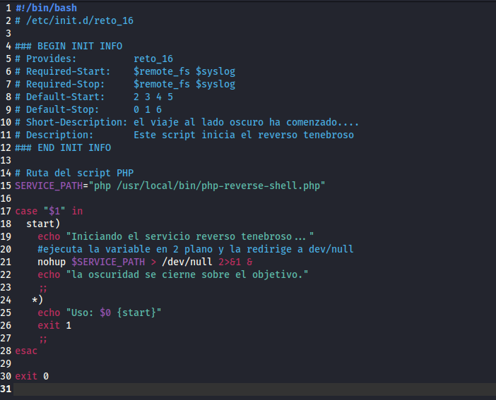

1. Ahora, necesitamos añadirlo a las aplicaciones que inicia el sistema por defecto:
2. 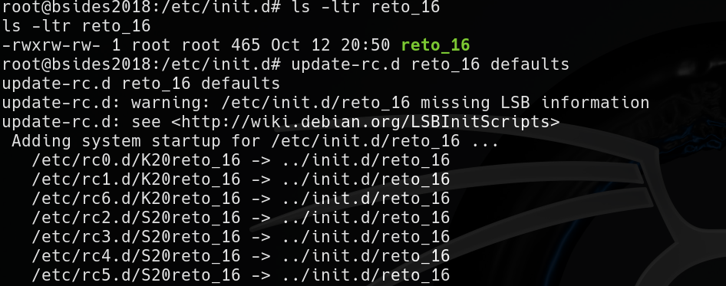Finalmente, probamos el servicio, ejecutando el archivo “reto_16” en la maquina objetivo, devolviendo una reverse shell en la kali con privilegios root, el cual se ejecutara cada vez que se reinicie la maquina.

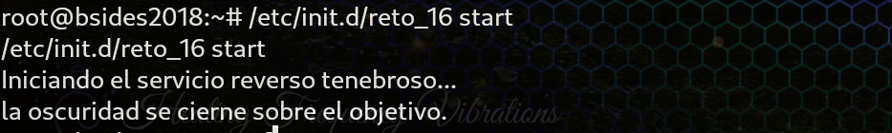

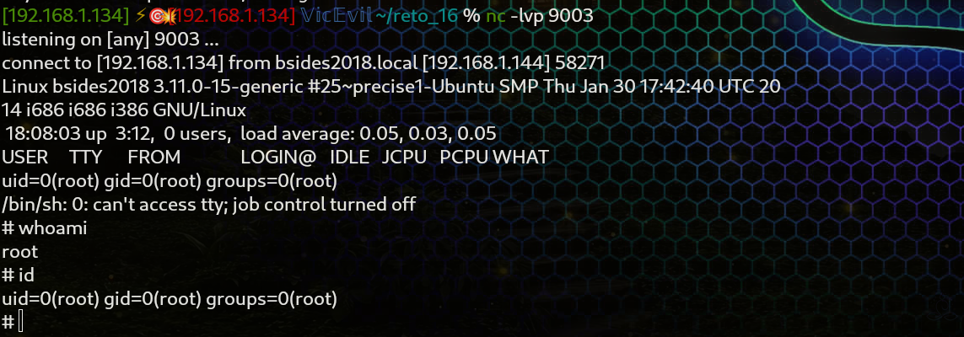

1. reverse-shell de pentestmonkey